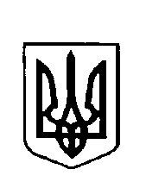  
**ВАРКОВИЦЬКА сільська рада**

(Восьме скликання)

**РОЗПОРЯДЖЕННЯ**

сільського голови

Основна діяльність

|  |  |  |
| --- | --- | --- |
| 05 лютого 2025 року |  | № 20 |

Про створення комісії з приймання-передачі майна

Керуючись пунктом 20 частини четвертої статті 42 Закону України «Про місцеве самоврядування в Україні», враховуючи лист Рівненського обласного інституту післядипломної педагогічної освіти від 24.01.2025 року № 01-12/67:

1. Створити комісію з приймання з державної у комунальну власність Варковицької територіальної громади окремого індивідуально визначеного майна (посібників) у складі:

ГАВРИЛЮК Ніни Миколаївни, начальника відділу освіти та соціально-культурної сфери Варковицької сільської ради;

СИДОРЧУК Оксани Олександрівни, головного бухгалтера Варковицької сільської ради;

КОЛОДИЧ Оксани Богданівни, заступника директора з науково-методичної роботи, адміністрування та розвитку Рівненського обласного інституту післядипломної педагогічної освіти.

1. Контроль за виконанням даного розпорядження залишаю за собою.

Сільський голова Юрій ПАРФЕНЮК